 |  | 
Informaţii personale |  | 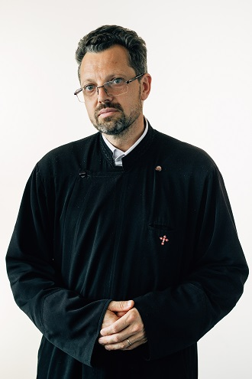
Nume / Prenume |  | OBREJA V. MARIUS-EMANUEL
Adresă |  | Iași, Com. Miroslava, Sat Valea Adâncă, Str. Veche, Nr. 49
Telefon |  | 0723-597895
E-mail |  | pr_mobreja@yahoo.com
Naţionalitate |  | Română
Data naşterii |  | 01.10.1975
Sex |  | Masculin
Experienţa profesională |  | 2006-2018 Preot paroh-Lunca Cetăţuii 1, com. Ciurea, Protopopiatul Iași 3  2004-2018 Inginer statistică, Administrator – Policlinica „Providența”  2005-2006 Preot misionar - Capela Spitalului “Providenţa”  2004-2005 Preot paroh-Valea Ursului, com.Miroslava, Protopopiatul Iași 1  2000-2004 Inginer electronist – SC IIRUC SA  1999-2000 Preparator - Facultatea de Electronică şi Telecomunicaţii, Iaşi
Educaţie şi formare |  | 2014-2018 Doctorat în Teologie Ortodoxă, Secţia Sistematică,Spiritualitate  2004-2006 Master în Teologie Ortodoxă, Secţia Istorică-Practică  2000-2004 Facultatea de Teologie Ortodoxă, Iaşi, Secţia Pastorală  1999-2000 Master în Tehnici moderne de comunicaţii  1994-1999 Facultatea de Electronică şi Telecomunicaţii, Iaşi  1990-1994 Liceul Teoretic “Gh. Vrânceanu”, Bacău  Burse de studiu:  Iulie 2018: Cercetare pentru doctorat, Schitul Prodromu, Muntele Athos  Aprilie-Iulie 2015: Mobilitate Erasmus, Institutul Ortodox din Cambridge  Aprilie-Iulie 1999: Mobilitate Erasmus, Universitatea Tehnică din Atena  Articole publicate:  1. Sfântul Porfirie Kavsocalivitul – duhovnic și tămăduitor, în vol. Simpozionului Internațional “Studia Theologica Doctoralia”, VIII, 2016, organizat de Facultatea de Teologie Ortodoxă “Dumitru Stăniloae” Iași.  2. Pedagogia bolii – model de îndreptare divină, în „Teologie și Viață”, nr. 5-8, 2016, pp.109-125.  3. Părintele Justin Pârvu – mărturisitor în perioada comunistă, în vol. Simpozionului Internațional “Studia Theologica Doctoralia”, IX, 2017, organizat de Facultatea de Teologie Ortodoxă “Dumitru Stăniloae” Iași.  4. Sfântul Iosif cel Milostiv - apărător al unității de credință și de neam, în vol. Simpozionului Internațional “Studia Theologica Doctoralia”, X, 2018, organizat de Facultatea de Teologie Ortodoxă “Dumitru Stăniloae” Iași.  5. Sickness and Healing. A Multidisciplinary perspective, în „Teologie și Viață”, nr. 1-4, 2017, pp.27-44.
Limbi străine cunoscute |  | Engleză – nivel avansat
 |  | Franceza – nivel mediu
 |  | Greacă – nivel incepător
Permis de conducere |  | Categoria B

